
Tél : 02.40.61.13.36 - Email : camping.lestroischenes@gmail.com

OCCASION

Résidence mobile

IRM SUPER ALTAÏR

ANNEE 2002 – 33 m2

8,52m*3,84m

3 Chambres

Grande Cuisine
plaque 4 feux, évier inox, réfrigérateur
Convertible canapé salon
Convecteurs
3 chambres - une avec un lit 140 et 2 avec 2 lits de 80
Salle d'eau avec lavabo et douche, WC séparés
Équipement de vaisselle, micro-ondes
Salon de jardin
Télévision

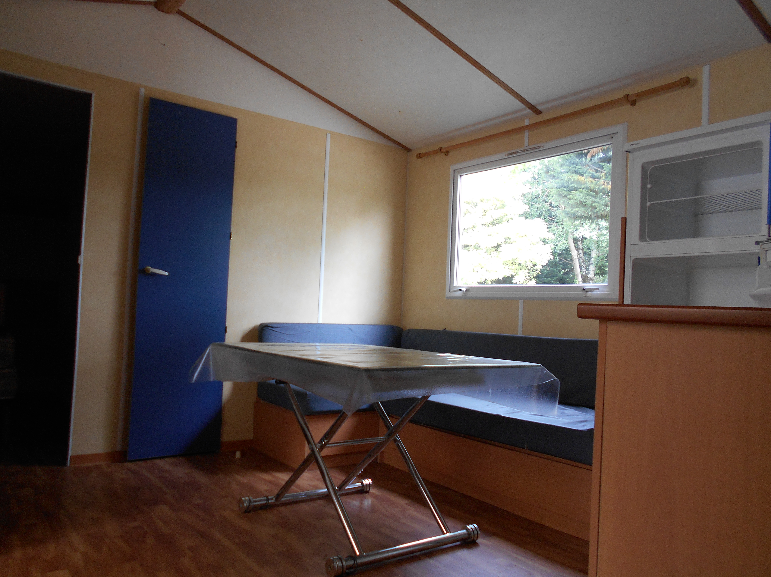
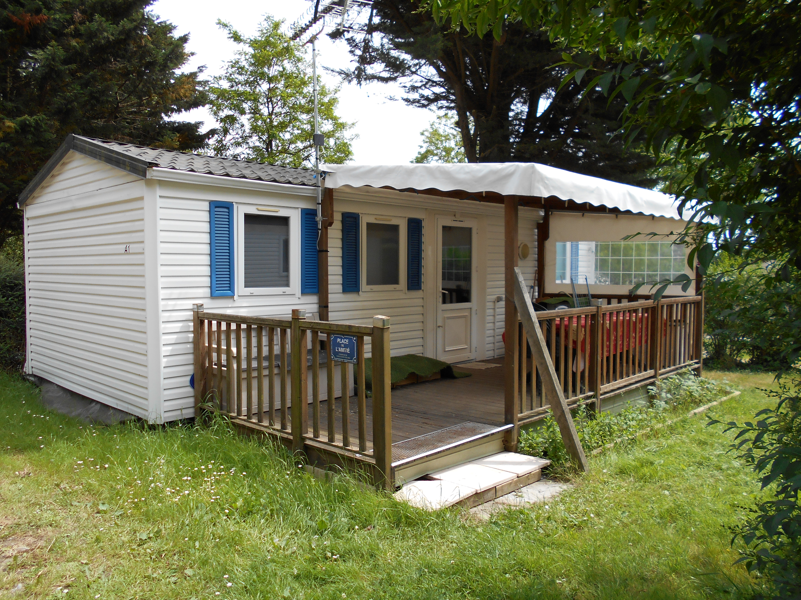

Photos non contractuelles


TARIF: 9 700€ TTC
incluant la terrasse semi couverte

Vendu dans l’état sur parcelle A1 (calée, branchée)

